interplastica 2020: новые рекорды, мощный старт нового сегмента и впечатляющий успех тематических форумов

В рамках прошедшего выставочного дуэта interplastica – международной выставки пластмасс и каучуков и upakovka – Processing & Packaging – стало понятно, что основной этап кризиса в сфере пластмасс и каучуков, а также в упаковочной и смежных с ней перерабатывающих отраслях на российском рынке, пройден. Обе специализированные выставки, прошедшие с 28 по 31 января на территории Центрального выставочного комплекса «Экспоцентр», стали красноречивым доказательством стабилизации отрасли. Участие в выставочном дуэте приняли в общей сложности 937 экспонентов из 40 стран мира, стенды которых привлекли 24950 посетителей из России и соседних государств. В павильонах царила оживленная и оптимистичная атмосфера, а экспоненты выставки особо отметили высокий и качественный уровень деловых контактов.

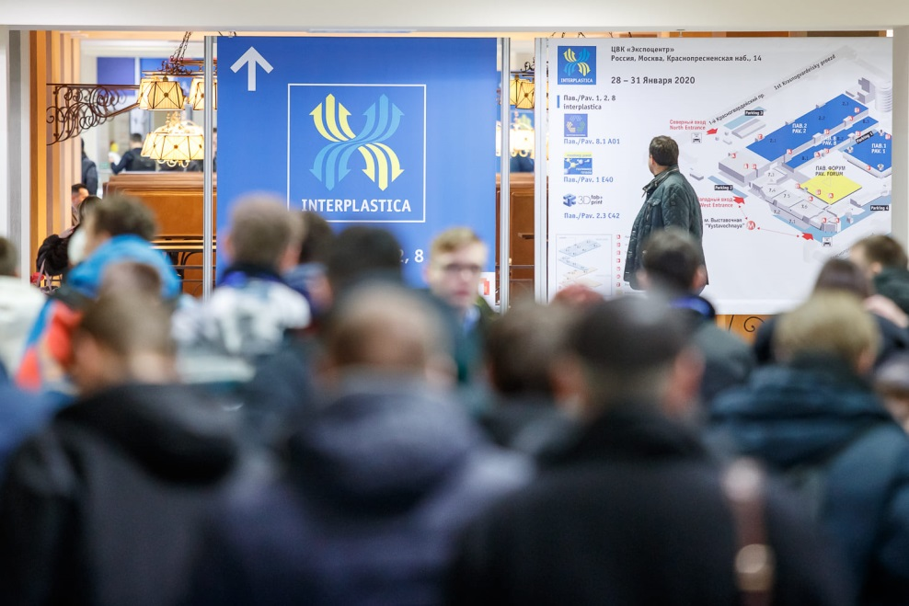

Председатель Совета Директоров компании-организатора Мессе Дюссельдорф, Вернер Матиас Дорншайдт, остался доволен результатами прошедшего сезона выставки interplastica 2020: «Россия по-прежнему является одним из ключевых рынков, который хотя и переживает нелегкие времена в данный момент, но здесь по-прежнему наблюдается активность. Стабильно высокий интерес посетители проявляют к высококачественному инновационному оборудованию, системам и материалам – российские компании готовы инвестировать и прилагают усилия к реализации запланированных проектов. В данный момент рынок России демонстрирует высокую активность, в особенности в сфере упаковки, переработки и предотвращения образования отходов». При этом Вернер Матиас Дорншайдт подчеркивает: «Именно выставки играют важную роль в качестве информационных площадок, места встречи и взаимодействия профессионалов, а также в роли драйвера экономического развития, в особенности на данном этапе. Участие экспонентов в новом сезоне interplastica – наглядное доказательство того, что они сделали основную ставку на формирование устойчивых бизнес-связей, предложив целое портфолио решений, специально разработанных и адаптированных к реалиям российского рынка».

После фазы заметного роста продаж немецкого оборудования для производства пластмасс и каучука в Россию в 2017 и 2018 годах, в 2019 году Ассоциация производителей оборудования для производства пластмасс и каучука в рамках VDMA сообщила о резком падении показателей экспорта. Таким образом, российский рынок вошел в ряд многочисленных стран, которые сократили объемы экспорта оборудования из Германии в прошлом году. По словам Торстена Кюманн, управляющего директора Ассоциации: «Несмотря ни на что, положение в российской упаковочной индустрии вселяет в нас надежду. В связи с эмбарго на западные продукты питания значительно выросло внутреннее производство. Для сохранности продуктов питания, производимых на внутреннем рынке, неминуемо и увеличение объемов производства упаковки, которая также выпускается в России. Кроме того, все большую актуальность на российском рынке приобретают темы рециклинга отходов и циркулярной экономики. На выставке K 2019 немецкие компании уже продемонстрировали, что им удалось завоевать прочные позиции на рынке, и они обладают целым рядом преимуществ в виде своих прогрессивных технологий».

Раздел «Recycling Solutions», спецэкспозиция «3D fab+print», Форум «Polymer Plaza»

Именно поэтому вполне логичным стал абсолютный успех нового сегмента под названием «Recycling Solutions», целью которого было создание уникальной площадки для обмена опытом ведущих российских и мировых компаний, производителей высокотехнологических решений для переработки отходов, региональных операторов, переработчиков, представителей государственных структур.

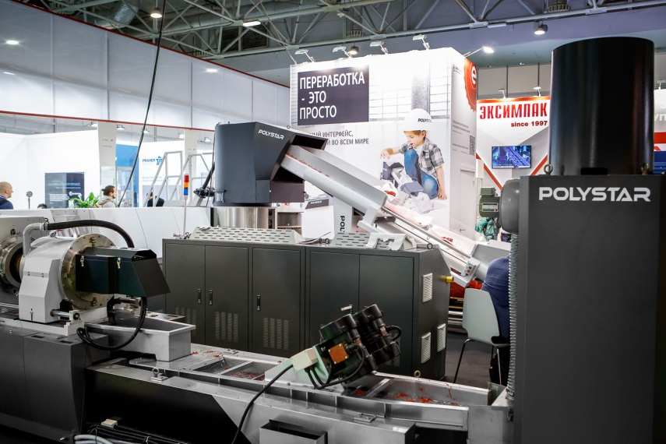

Проект объединил 50 узкоспециализированных компаний, а в технологиях рециклинга особенно сильные позиции продемонстрировала Австрия, которой удалось собрать самое большое число экспонентов.

В рамках этого проекта также состоялась деловая программа, объединившая ряд дискуссий и докладов по менеджменту отходов в России, которые были положительно приняты участниками, а также презентации на тему экономики замкнутого цикла от экспонентов выставки. Среди докладчиков были как крупные лидеры индустрии пластмасс, полимеров и каучуков, так и ритейл-компании, поделившиеся своим опытом переработки и утилизации отходов: KEYCYCLE, KraussMaffei, VDMA, EREMA, СИБУР, НПП ПОЛИПЛАСТИК, Unilever, Leroy Merlin, Х5 Retail Group, ВкусВилл, McDonalds Россия и другие.

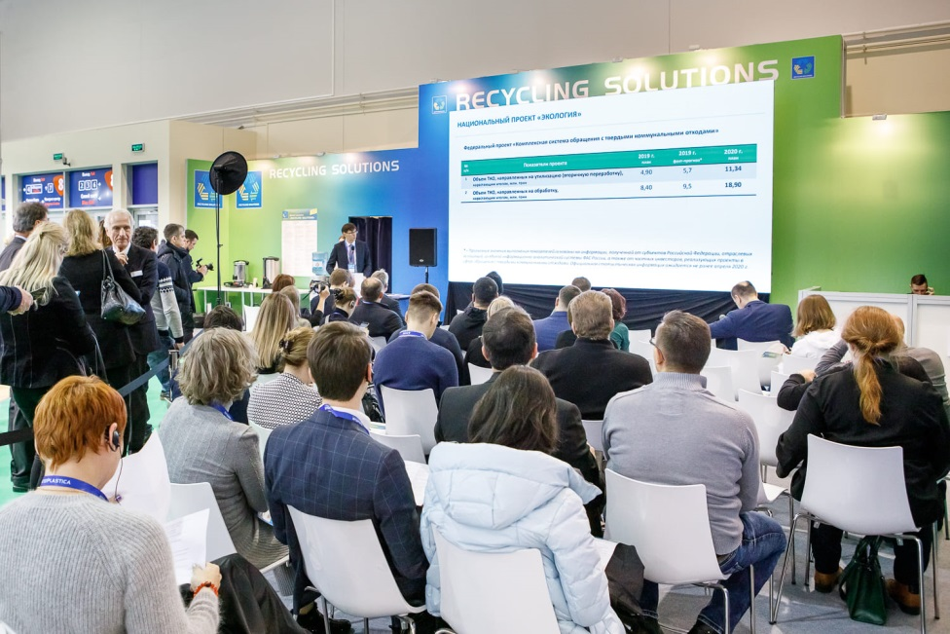

Комментируя эту актуальную тему, Гарри Райхерт, эксперт Ассоциации производителей оборудования для производства пластмасс и каучука в рамках VDMA, отметил: «Следующие несколько лет покажут, последуют ли за многочисленными декларациями о намерениях реальные инвестиции в сбор и рециклинг отходов, чтобы и в России возникли многочисленные примеры успешной реализации бизнес-моделей в этой сфере».

Инновационные технологии во всех областях производства, применения, переработки и утилизации сырья были представлены не только на стендах 680 экспонентов выставки interplastica, но и в рамках докладов и тематических дискуссий деловой программы «Polymer Plaza» в павильоне 1. Ключевыми темами форума стали новые материалы и возможности их применения, а также концепции устойчивого развития и ресурсосбережения в рамках цепочки создания добавочной стоимости. Своими знаниями, наработками и опытом поделились представители Минэкономразвития России, компаний ЛУКОЙЛ, Пластик Узловая, СИБУР, НПП Полипластик, VDMA, Gabriel-Chemie RUS и многих других лидеров отрасли.

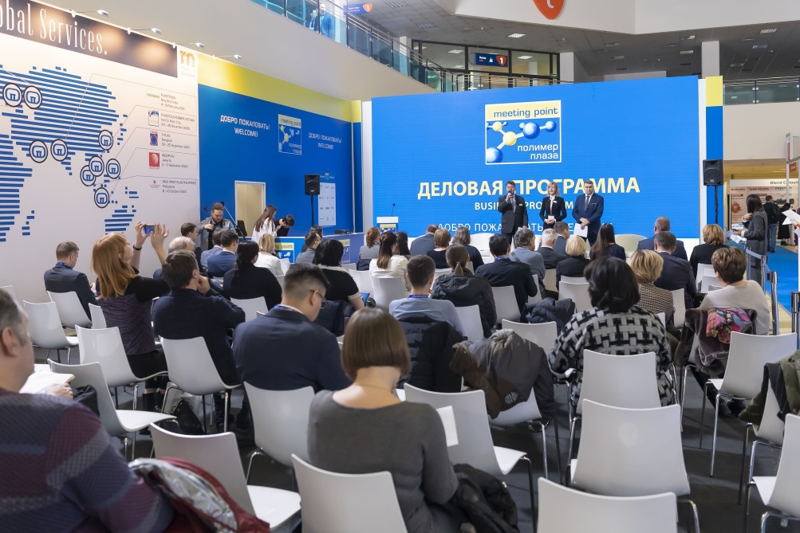

Также на выставочной территории была представлена спецэкспозиция «3D fab+print Russia» – выставка и конференция, посвященные технологиям аддитивного производства и 3D-печати. Уже в четвертый раз здесь традиционно собираются международные эксперты отрасли, российские интеграторы и пользователи аддитивных технологий, средств сканирования и контроля, материалов, а также представители ВУЗов, НИИ и государственных структур.

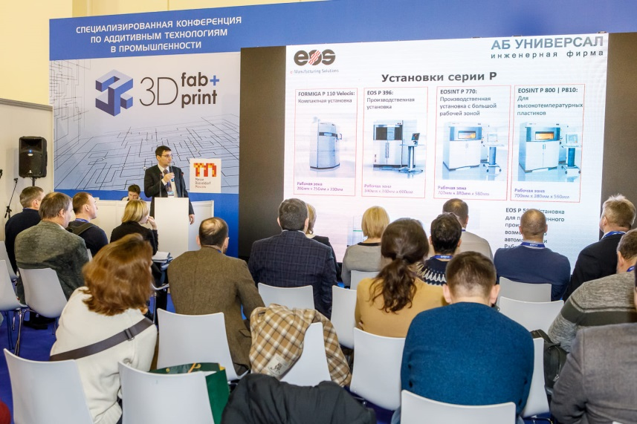

В ходе технических презентаций и практических демонстраций российские и международные эксперты обсудили новые современные разработки и возможности аддитивного производства.

Для многих экспонентов участие в выставке interplastica – стратегически важный вклад в развитие своих компаний. Международная выставка пластмасс и каучуков interplastica, организаторами которой являются «Мессе Дюссельдорф ГмбХ» и «Мессе Дюссельдорф Москва», ежегодно получает слова благодарности и поддержки от участников мероприятия. Экспоненты каждый год стараются принять участие в этой отраслевой выставке, поскольку интерес от российских и международных компаний стабильно растет.

Следующий сезон interplastica пройдет в Москве с 26 по 29 января 2021 года, традиционно параллельно с выставкой upakovka.

ФОТОГАЛЕРЕЯ 2020

Проект interplastica входит в глобальное портфолио «Global Gate», в котором выставочный организатор Мессе Дюссельдорф объединил свои международные проекты в сфере пластмасс и каучуков. На данный момент выставочное портфолио включает в себя в общей сложности десять проектов, в которых сконцентрирована вся квинтэссенция выставочного опыта и ноу-хау, накопленного при организации ведущей международной выставки K в Дюссельдорфе и в ходе реализации успешных региональных мероприятий. Таким образом, десять отраслевых выставок превратились в лидирующие профессиональные коммуникационные платформы, открывающие все двери на ключевые быстрорастущие рынки планеты, в частности, стран Центральной и Восточной Европы, Ближнего Востока, Северной Африки, а также Китая, Индии и стран Юго-Восточной Азии. Полный спектр информации представлен на сайте: www.k-globalgate.com

Участие в выставке:
Кирилл Пискарев, директор проекта
PiskarevK@messe-duesseldorf.ru
Эльвира Урих, ассистент проекта
UrikhE@messe-duesseldorf.ru

Информационное сотрудничество:
Юлия Николина, менеджер по маркетингу и связям с общественностью
NikolinaY@messe-duesseldorf.ru

Отзывы экспонентов interplastica 2020
Александр Кулик, директор по продажам компании Dow Packaging & Specialty Plastics в России:

«Мы рады, что воспользовались возможностью принять участие в новом сезоне interplastica. Нас приятно удивила программа конференции, посвященная теме устойчивого развития, мы отметили ряд интересных моментов и дискуссий. Я рад, что аспекты устойчивого развития играют всё более важную роль и на рынке России. На нашем стенде мы встретились с клиентами из России, Белоруссии, Узбекистана, Казахстана, Украины и некоторыми потенциальными заказчиками из стран СНГ. Особый интерес посетителей привлекли актуальные решения для вторичной переработки отходов, а также преимущества промышленных пленок Dow по сравнению с недорогими материалами. Для компании Dow рынок России является стратегически важным. Мы не можем не прислушиваться к мнению игроков рынка и не поддерживать наших партнеров на местах».

Олаф Кассек, генеральный директор ENGEL Россия:

«Мы остались очень довольны количеством посетителей на нашем стенде. Интерес к нашей полностью электрической установке для литья под давлением без стяжек с 6-ти осевым роботом для смены пресс-форм был очень высок. Для компании ENGEL рынок России является неизменной величиной, даже несмотря на небольшой спад в автомобильной промышленности. Также нас приятно удивило большое количество гостей из Узбекистана. Это еще раз подтвердило тот факт, что interplastica является отраслевой выставкой №1 в сфере пластмасс – не только для России, но и для соседних государств».

Ильева Кристина, руководитель отдела продаж по России и СНГ, POEX:
«Мы участвуем в interplastica пятый год подряд, потому что это перспективная и самая крупная выставка на российском и СНГ рынке, где присутствует очень много потенциальных клиентов. Интересно, что в этом году компании подходили уже с конкретными и серьезными целями – видно, что компании развиваются и, возможно, объединяются в более крупные производства. Самое важное для нашей компании на выставке interplastica 2020 – это показать нас, как надежного производителя, и показать интересный продукт, который мы выводим на рынок и которого нет у других производителей, – это рециклинг и компаундирование в одну стадию. И на нашем стенде цель была достигнута! Было очень интересно пообщаться с крупными компаниями с хорошими целями и проектами».

Кочеткова Александра, директор по маркетингу FANUC Россия:
«Выставка interplastica стратегически важна для компании FANUC. Так, например, в арсенале компании есть электрические ТПА FANUC ROBOSHOT, технологии и опыт производства которых на российском рынке составляет уже 30 лет, но рассказывать о них российскому потребителю мы начали сравнительно недавно – и выставка interplastica является для этого идеальной платформой! Растущий интерес рынка пластика, полимерных материалов и изделий из пластмасс и каучука к автоматизации производства позволяет нам не только демонстрировать возможности нашей компании как лидера в этой области, но также слышать и слушать рынок, который в полном объеме представлен на выставочной площадке.
Ощущения после прошедшей выставки interplastica 2020 – самые положительные и вдохновляющие! Команда организаторов «Мессе Дюссельдорф» и «Мессе Дюссельдорф Москва» идёт в ногу со временем и предлагает посетителям приятные и осмысленные дополнительные опции, которые делают посещение приятным – а это значит, что они придут ещё, а это, в свою очередь, значит, что и нам, экспонентам, есть к чему стремиться! В процессе подготовки к участию необходимо с удовольствием подходить к сложной и инновационной концепции, осознавая, что она органично впишется в формат выставки – это мотивирует и это вдохновляет нас!
Выражаем благодарность команде «Мессе Дюссельдорф» и «Мессе Дюссельдорф Москва» за профессионализм и человеческий подход! Желаем выставке interplastica развития и успехов!

Черепенин Владимир, региональный менеджер по продажам, Starlinger & Co:
«Общие впечатления от выставки interplastica 2020 – позитивные, как и всегда! В вопросах организации и проведения выставки нет никаких нареканий. Поскольку компания Starlinger & Co является мировым лидером в своем сегменте бизнеса, то участие в выставке interplastica – одно из ключевых имиджевых направлений развития, мы не можем не участвовать в таких мероприятиях. Основной целью участия в interplastica 2020 была встреча со всеми нашими существующими клиентами, и нам вполне удалось её реализовать. Желаем организаторам не сбавлять темп, а только двигаться вперед и развиваться!».

Смирнова Евгения, специалист по продажам, Omya Algol Rus:
«Выставка interplastica остается для нашей компании платформой для общения с клиентами и поставщиками уже на протяжении нескольких лет. Это возможность поговорить со всеми регионами в одном месте и за короткое время. В 2020 году посещаемость выставки очень порадовала. Мы встретились как с нашими существующими клиентами, с которыми обсудили важные задачи, так и с потенциальными, с которыми, мы думаем, в дальнейшем сможем поработать над интересными проектами. Однозначно советуем к посещению выставку interplastica. В 2021 году мы обязательно будем там!».

Баилова Ирина, представитель компании ООО «ЛУКОЙЛ-РНП-Трейдинг»
«Цель участия в выставке interplastica 2020 достигнута! На выставке у нас прошло много важных встреч, были налажены взаимоотношения с новыми клиентами и установлены доверительные партнерские отношения с имеющимися. Также успешно реализовался опыт внедрения лучших традиций торговли каждого региона».

Штефан Дёлер/ Stephan Doehler, директор по продажам на рынке Европы, ARBURG GmbH + Co KG:

«В настоящее время interplastica является крупнейшей выставкой на рынке СНГ и ключевой бизнес-платформой для нас. Компания Arburg участвует в выставке уже на протяжении 20 лет, и в сезоне 2020 нам снова удалось провести многочисленные переговоры, как с постоянными клиентами, так и с потенциальными заказчиками. На нашем стенде побывали посетители из всех уголков России и соседних государств, таких как Беларусь, Украина, Узбекистан, Казахстан и Армения – в числе которых и лица, принимающие решения. Многие из них заинтересовались нашими упаковочными решениями, для которых мы разработали универсальную гибридную установку IML для литья под давлением на основе технологии тонкостенного нанесения. Мы также отметили высокий интерес со стороны представителей сферы медицинской техники и электроники. В целом, на перспективном российском рынке мы наблюдаем растущий спрос на качественное и, в частности, электрическое оборудование».

Ульрих Райфенхойзер, генеральный директор Reifenhäuser GmbH & Co. KG:

«Для компании Reifenhäuser выставка interplastica 2020 – это прекрасное продолжение славных традиций успеха предыдущего сезона: она стала отражением ключевых тенденций глобального рынка, посетителей стало еще больше, также мы отметили высокую заинтересованность со стороны посетителей-специалистов. Кроме того, interplastica 2020 дает основания надеяться на то, что в ближайшие месяцы ситуация на рынке значительно улучшится и что тема устойчивого развития станет основным драйвером разработки новых решений и, как следствие, стимулом нового экономического роста в индустрии пластмасс».

